 | Apellidos, Nombre: Maceira Barca Xian

 | 1. Proyecto calculadora MVC  CA1.4 - Analizouse o código xerado polo editor visual. 5%  CA1.5 - Modificouse o código xerado polo editor visual. 5%  CA1.6 - Asociáronse aos eventos as accións correspondentes. 10%  CA1.7 - Desenvolveuse unha aplicación sinxela para comprobar a funcionalidade da interface gráfica obtida. 40%  Empleando Oracle Java y NetBeans, diseña e implementa una calculadora empleando sistema numérico en base 10, atendiendo a las siguientes características:
- El patrón de arquitectura de software empleado debe ser MVC.
- La calculadora debe ser accesible desde un ítem de menú establecido en la vista principal de la aplicación.
- La interfaz gráfica de la calculadora estará formada por los siguientes elementos:
  - Botones para introducir las cifras de 0 a 9
  - Botón AC para realizar el reset de los datos de la calculadora
  - Botón / para realizar divisiones
  - Botón * para realizar multiplicaciones
  - Botón – para realizar restas
  - Botón + para realizar sumas
  - Botón . para indicar el punto decimal
  - Botón = para realizar el cálculo
  - Display para mostrar el resultado
- Los operados que se introducen en la calculadora única y exclusivamente empleando los botones proporcionados podrían ser números decimales. El resultado de las operaciones aritméticas podría ser un número decimal.
- La calculadora debe ser capaz de realizar operaciones acumulativas sobre resultados obtenidos previamente.
- Forma de entrega:
  - Añade a este documento:
    - Capturas de pantalla en las que se muestre la aplicación en funcionamiento.
  - Entrega el proyecto de NetBeans en formato zip con el distribuible de la aplicación preparado para su ejecución independiente.

(Completar)

Menu principal
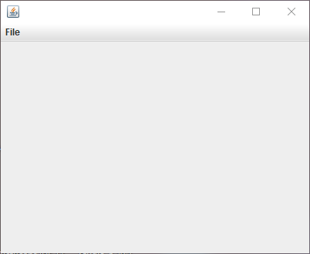

Menu File con dos Menu items

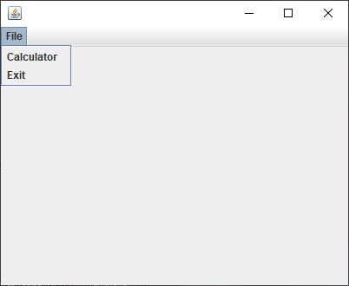

El menu item exit cierra el programa, el Calculator abre la siguiente pantalla
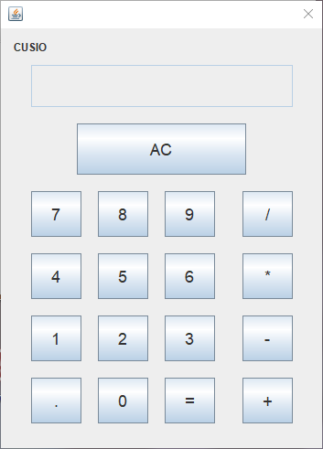

Podemos introducir números mediante las teclas. No se puede modificar el texto de la pantalla a mano.

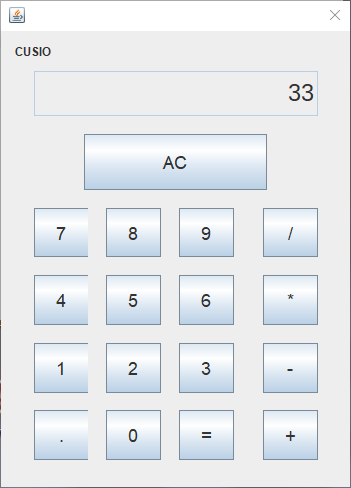

Una vez usamos el punto decimal, se deshabilita hasta borrar el numero (Botón AC) o pulsar algún operador.

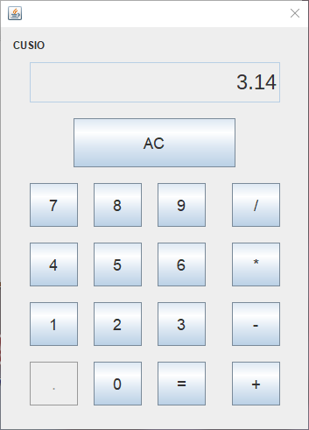

Si realizamos una operación y el resultado es decimal, la tecla del punto decimal se deshabilitará.

